



**موجــز الظرفيـــة**

**- يوليوز 2013-**

يتوقع أن يعرف الاقتصاد الوطني بعض التحسن في وتيرة نموه خلال الفصل الثاني 2013، لتستقر في حدود 4,3٪، حسب التغير السنوي. ويعزى هذا التطور بالأساس إلى ارتفاع القيمة المضافة الفلاحية، فيما ستعرف الأنشطة غير الفلاحية تباطؤ في وتيرة نموها، بسبب ضعف القطاعات الثانوية وتباطؤ الخدمات الغير مؤدى عليها. أما خلال الفصل الثالث 2013، فستعرف القطاعات غير الفلاحية نموا يقدر ب 2٪ عوض 1,8٪، في الفصل الذي قبله، موازاة مع استمرار انتعاش الطلب الخارجي وتباطؤ الطلب الداخلي.

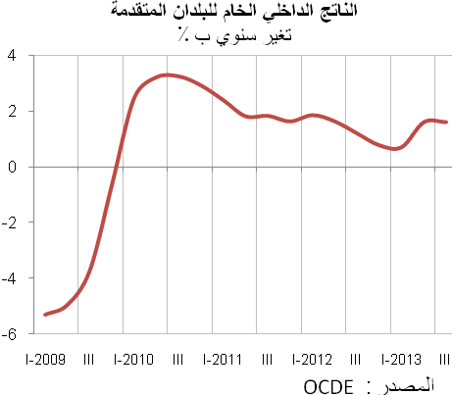**تحسن نسبي للظرفية الاقتصادية الدولية خلال الفصل الثاني 2013**

باعتبار المؤشرات الاقتصادية الخاصة بالشركاء الأساسيين للمغرب، يتوقع أن يعرف اقتصاد الدولي المتقدمة، خلال الفصل الثاني 2013، نموا يقدر ب 1,6٪، حسب التغير السنوي. وينتظر أن يشهد اقتصاد الولايات المتحدة الأمريكية نموا بنسبة 1,6٪، مدعوما بتحسن استهلاك الأسر وتطور الاستثمار في البناء. فيما سيعرف اقتصاد منطقة الأورو ارتفاعا ب 0,4٪ بعد انخفاض دام ستة فصول على التوالي.

**تراجع العجز التجاري**

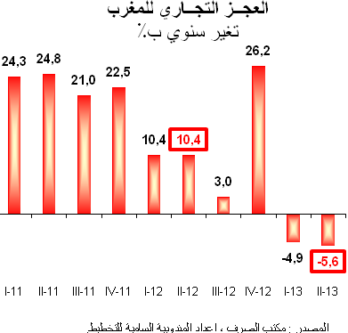

من المرتقب أن يساهم انتعاش اقتصاد الدول المتقدمة، خلال الفصل الثاني 2013، في نمو التجارة العالمية ب 2,3٪، حسب التغير السنوي. وقد ساهم هذا التطور في تحسن الصادرات الوطنية ب 3,5٪، حسب التغير السنوي، مقابل انخفاض الواردات بنسبة 1,5٪، ليتراجع العجز التجاري بنسبة 5,6٪، مستقرا في حدود 53 مليار درهم. ويرجع هذا التحول بالاساس إلى تحسن الصادرات دون الفوسفاط ومشتقاته بنسبة 8,3٪، فيما شهدت صادرات الفوسفاط ومشتقاته انخفاضا ب 9,5٪، في ظرفية اتسمت بتراجع أسعارها في الأسواق العالمية. **.....................................................................................................................................................**

*من اجل الاطلاع على النسخة المفصلة لموجز الظرفية الاقتصادية، يمكن الرجوع إلى البوابة الالكترونية للمندوبية السامية للتخطيط )*[www.hcp.ma](http://www.hcp.ma)*(. يسمح باستعمال المعلومات التي تتضمنها هذه النشرة مع ضرورة الإشارة إلى المصدر.*

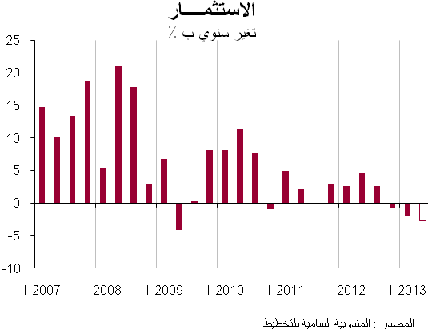**تطور متواضع للطلب الداخلي**

من جهته٬ سيواصل الطلب الداخلي تباطؤه في الفصل الثاني من 2013، متأثرا بانخفاض تكوين رأس المال بنسبة تقدر ب2,7 ٪، بعد ارتفاعه ب 4,6٪، خلال نفس الفترة من السنة الماضية. ويرجع هذا التحول بالأساس إلى تقلص الاستثمار في قطاع البناء، حيث واصلت مبيعات السكن تراجعها بعدما انخفضت ب 7,8٪، في الفصل الأول. أما استهلاك الأسر، فيتوقع أن يحقق نموا يقدر ب 3,9٪، في ظرفية اتسمت بتحسن المداخيل الخارجية ب 2,7٪، وارتفاع في أسعار الاستهلاك بنسبة 2,5٪، حسب التغير السنوي.

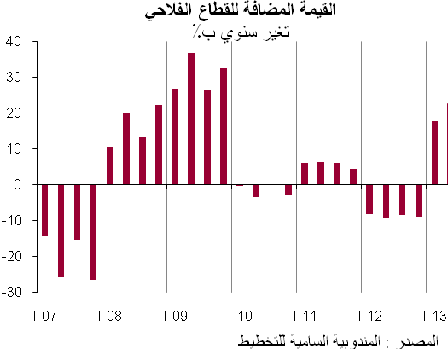**تحسن طفيف في وتيرة النمو الاقتصادي**

ينتظر أن يحقق الاقتصاد الوطني نموا يقدر ب 4,3٪، خلال الفصل الثاني، حسب التغير السنوي، مقابل 3,8٪، في الفصل الأول. ويرجع هذا التحسن بالأساس إلى مساهمة القطاع الفلاحي ب 2,8 نقطة في نسبة النمو. حيث يتوقع أن تستفيد معظم الزراعات كالحبوب والخضروات والمواد العلفية من الظروف المناخية الملائمة لفصل الربيع. وأن تتحسن أنشطة تربية الدواجن بعد انخفاضها ب 5,6٪، السنة الماضية، وكذلك إنتاج اللحوم الحمراء +4,8)٪(، مدعمة بتوفر الأعلاف وتراجع نسبي لأسعارها.

**تباطؤ وتيرة نمو القطاعات غير الفلاحية**

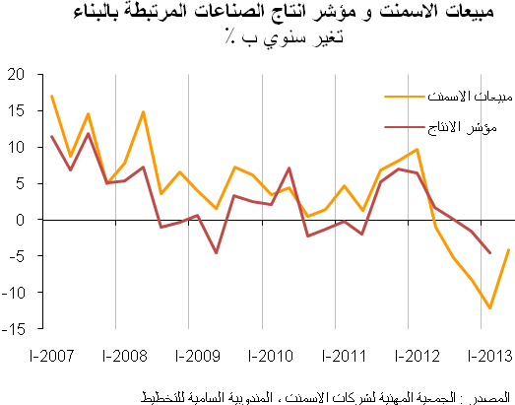على صعيد الأنشطة غير الفلاحية يرتقب أن يستمر تباطؤ نموها، خلال الفصل الثاني من 2013 ليصل الى 1,8٪ عوض 4,5٪، السنة الماضية . ويرجع هذا التحول إلى ضعف القطاعات الثانوية وخاصة أنشطة البناء والأشغال العمومية التي مازالت تأثر سلبا على تطور القطاعات غير الفلاحية. حيث ينتظر أن يواصل قطاع البناء و الأشغال العمومية انخفاضه، خلال الفصل الثاني 2013، بنسبة تقدر ب 3,6٪، حسب التغير السنوي، بعدما تقلص ب 5,9٪ في الفصل السابق. وتشير البيانات الأولية إلى تراجع في مبيعات الاسمنت بنسبة 4,1٪ بعد انخفاضها ب 12٪ في الفصل الأول. كما ستعرف القروض العقار الموجهة للخواص وللمنعشين بعض التباطؤ، موازاة مع انخفاض المبيعات العقارية.

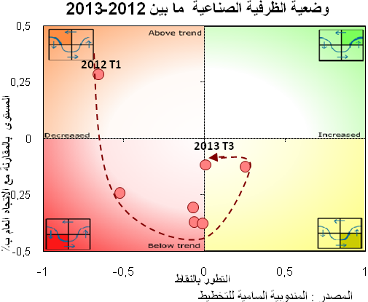

وسيؤثر تراجع قطاع البناء على تطور الصناعات المرتبطة به وخاصة المتعلقة بصناعة مواد البناء. بينما ستحقق الصناعات الغذائية والصناعات الكيميائية والشبه كيميائية ارتفاعات تقدر ب 3,4٪ و 7,8٪، على التوالي حسب التغير السنوي. وعلى العموم، ستشهد الصناعات التحويلية زيادة تقدر ب 1,9٪ عوض 0,5٪ في الفصل الأول، حسب التغير السنوي. ويبدو أن هذا الانتعاش الطفيف لن يمكن قطاع الصناعات التحويلية من الخروج من فترة التباطؤ الظرفي الذي شهدته منذ بداية سنة 2012.

و على خلاف ذلك٬ سيواصل قطاع السياحة انتعاشه، خلال الفصل الثاني 2013، ليحقق نموا يقدر ب 4,6٪، حسب التغير السنوي، مستفيدا من ارتفاع عدد السياح والمداخل السياحية بنسب تقدر ب 2,2٪ و 5,5٪، على التوالي. هذا التطور سيميز كذلك مجموع المبيتات السياحية التي سترتفع ب 7,4٪، وذلك بفضل تحسن مبيتات السياح الانجليز والألمان، فيما ستشهد مبيتات السياح المقيمين ديناميكية متواضعة.

**استمرار ارتفاع أسعار الاستهلاك في الفصل الثاني**

واصلت أسعار الاستهلاك اتجاهها التصاعدي، خلال الفصل الثاني من 2013، وبوثيرة أكثر مما كانت عليه في الفصل السابق، لترتفع بنسبة 2,5٪، حسب التغير السنوي، بعد زيادة قدرها 1,4٪ خلال نفس الفترة من 2012. ويعزى هذا التسارع بالأساس إلى ارتفاع أسعار المواد الغذائية) 3,4+٪(، بسبب زيادة أسعار المواد الغذائية الطرية. أما أسعار المواد غير الغذائية، فقد ارتفعت ب 2٪، ويتوقع أن تواصل ارتفاعها بوثيرة أقل (%+1,6) خلال الفصل الثالث 2013. كما يتوقع أن تشهد أسعار المواد الغذائية ارتفاعا ب 3,2٪، ليصل معدل التضخم إلى 2,3٪. وفي نفس السياق، ينتظر ان يشهد معدل التضخم الكامن بعض التباطؤ ليستقر في حدود 1,6٪، مقابل 2,2٪، خلال الفصل الثاني، بفضل استمرار تراجع أسعار المواد الأولية وخاصة الحبوب، وتراجع أسعار المواد غير الغذائية.

**نمو متواضع للكتلة النقدية**

عرف سوق المال بعض النقص في السيولة، خلال الفصل الثاني 2013، وذلك بعد تحسن طفيف خلال الفصل الأول 2013. وقد شهدت الكتلة النقدية، المصححة من التغيرات الموسمية، ارتفاعا يقدر ب 1,5٪ في الفصل الثاني 2013، حسب التغير الفصلي، فيما يتوقع أن ترتفع ب 0,6٪ في الفصل الثالث. ومن جهتها، عرفت أسعار الفائدة الموجهة استقرارا في الفصل الثاني 2013، فيما ارتفعت أسعار الفائدة الخاصة بسندات الخزينة، بسبب زيادة الاحتياجات التمويلية في سوق المال، ولم يكن لاقتراض الخزينة الأخير من الأسواق الدولية سوى أثر محدود على أسعار الفائدة.



**استمرار تراجع سوق الأسهم**

واصل سوق الأسهم تراجعه خلال الفصل الثاني 2013، حيث انخفضت معظم أسهم الشركات المدرجة في البورصة، متأثرة بتباطؤ القطاعات غير الفلاحية وكذلك من تقلبات الظرفية العالمية. وعلى العموم، بلغ انخفاض كل من مؤشريMASI و MADEX، خلال الفصل الثاني 2013، 12,6٪ و 13٪، على التوالي حسب التغير السنوي.

**تـحسن طفيف مرتقب خلال النصف الثاني 2013**

يرتقب أن يحافظ اقتصاد البلدان المتقدمة على انتعاشه خلال النصف الثاني 2013، ليحقق نموا يقدر ب 1,6٪، حسب التغير السنوي. كما ستعرف واردات الدول المتقدمة، وخاصة الأوربية، بعض التسارع في وتيرة نموها، مما سيساهم في تطور التجارة العالمية ب 4,1٪ و 4,7٪، خلال الفصلين الثالث والرابع، على التوالي. وموازاة مع هذا التطور، يتوقع أن يتحسن الطلب الخارجي الموجه للمغرب بوتيرة تقدر ب 2,2٪ و 3,4٪، خلال نفس الفترة، حسب التغير السنوي.



ومع مواصلة تحسن الظرفية الدولية، يرتقب أن يحقق الاقتصاد الوطني نموا يقدر ب 4,2٪، خلال الفصل الثالث. وباعتبار هذا التطور، ينتظر ان يحقق الاقتصاد الوطني نموا يقدر ب 4,4٪، خلال هذه السنة عوض 2,7٪ السنة الماضية، وأن ترتفع القيمة المضافة الفلاحية ب 19,4٪، بعد انخفاضها ب 4,1٪. في المقابل، ستعرف القطاعات غير الفلاحية تباطؤ ملموسا حيث سيصل نموها إلى 2,1٪ بعد ارتفاع بنسبة 4,3٪ خلال 2012.